LAPORAN TUGAS
STRUKTUR DATA
Dosen Pengampu : Dr. Wahyudi, S.T, M.T



Disusun Oleh:
Annafi Al Ghifari
2511533013

DEPARTEMEN INFORMATIKA
FAKULTAS TEKNOLOGI INFORMASI
UNIVERSITAS ANDALAS
2025

KATA PENGANTAR
Puji syukur penulis panjatkan ke hadirat Tuhan Yang Maha Esa, karena atas rahmat dan karunia-Nya sehingga penulis dapat menyelesaikan tugas mata kuliah Struktur Data ini dengan baik dan tepat waktu.
Laporan/tugas ini disusun sebagai salah satu bentuk pemenuhan kewajiban akademik pada mata kuliah Struktur Data. Dalam penyusunannya, penulis berusaha memahami konsep-konsep dasar yang berkaitan dengan struktur data, seperti pengelolaan data menggunakan array, stack, queue, serta implementasi dalam pemrograman. Diharapkan melalui tugas ini, penulis dapat meningkatkan pemahaman serta kemampuan dalam menerapkan konsep struktur data secara praktis.
Penulis menyadari bahwa dalam penyusunan tugas ini masih terdapat banyak kekurangan, baik dari segi isi maupun penyajian. Oleh karena itu, penulis sangat mengharapkan kritik dan saran yang membangun demi perbaikan di masa yang akan datang.
Akhir kata, penulis mengucapkan terima kasih kepada dosen pengampu mata kuliah Struktur Data serta semua pihak yang telah membantu dalam proses penyusunan tugas ini.
Semoga laporan ini dapat memberikan manfaat bagi penulis khususnya dan bagi pembaca pada umumnya.
Padang, 28 April 2026

Annafi Al Ghifari

DAFTAR ISI

KATA PENGANTAR i
DAFTAR ISI ii
BAB I PENDAHULUAN 1
1.1 Latar Belakang 1
BAB II PEMBAHASAN 2
2.1 Program Dan Kodingan 2
2.2 Tugas 7
BAB III KESIMPULAN 9
3.1 Ringkasan 10
3.2 Saran 10

BAB I
PENDAHULUAN

Latar Belakang
Perkembangan teknologi informasi menuntut mahasiswa untuk memahami konsep dasar dalam pemrograman, salah satunya adalah struktur data. Struktur data merupakan cara untuk mengorganisasi dan mengelola data agar dapat digunakan secara efisien. Salah satu struktur data yang penting untuk dipahami adalah Queue (antrian), yang bekerja berdasarkan prinsip FIFO (First In First Out), yaitu data yang pertama masuk akan menjadi data pertama yang keluar.
Dalam kehidupan sehari-hari, konsep antrian banyak dijumpai, seperti pada antrian loket pelayanan, kasir, maupun sistem pelayanan publik lainnya. Oleh karena itu, pemahaman mengenai Queue menjadi sangat relevan karena dapat diaplikasikan dalam berbagai sistem nyata. Implementasi Queue dalam pemrograman memungkinkan mahasiswa untuk memahami bagaimana data dikelola secara berurutan dan sistematis.
Pada tugas ini, Queue diimplementasikan menggunakan array dalam bahasa pemrograman Java. Program yang dibuat mensimulasikan antrian pelanggan pada loket pelayanan, di mana setiap pelanggan akan dilayani berdasarkan urutan kedatangan. Selain itu, program juga dilengkapi dengan berbagai operasi dasar seperti penambahan data (enqueue), penghapusan data (dequeue), pengecekan kondisi antrian, serta fitur tambahan seperti reverse untuk membalik urutan antrian.
Dengan mengerjakan tugas ini, diharapkan mahasiswa dapat memahami konsep dasar Queue, cara implementasinya dalam bahasa pemrograman, serta mampu mengembangkan logika pemrograman yang lebih terstruktur dan sistematis.

BAB II
PEMBAHASAN

Program Dan Kodingan
- IterasiQueue_2511533013
- package pekan4_2511533013;

- import java.util.Queue;
- import java.util.LinkedList;
- import java.util.Iterator;
- public class IterasiQueue_2511533013 {
- public static void main(String args[]) {
- Queue<String> queue = new LinkedList<>();
- queue.add ("Praktikum");
- queue.add ("Struktur");
- queue.add ("Data");
- queue.add ("Dan");
- queue.add ("Algoritma");
- Iterator<String> iterator = queue.iterator();
- while ( (iterator.hasNext())) {
- System.out.println(iterator.next()+ "");
- }
- }
- }

OUTPUT:
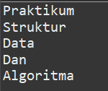

- QueueArray_2511533013
- package pekan4_2511533013;

- public class QueueArray_2511533013 {
- int front_3013, rear_3013, size_3013;
- int capacity_3013;
- int array[];

- public QueueArray_2511533013(int capacity) {
- this.capacity_3013 = capacity;
- this.front_3013 = this.size_3013 = 0;
- this.rear_3013 = capacity - 1;
- this.array = new int[this.capacity_3013];
- }

- boolean isFull_3013 (QueueArray_2511533013 queue) {
- return (queue.size_3013 == queue.capacity_3013);
- }

- boolean isEmpty_3013 (QueueArray_2511533013 queue) {
- return (queue.size_3013 == 0);
- }

- void enqueue_3013 (int item) {
- if (isFull_3013(this))
- return;
- this.rear_3013 = (this.rear_3013 + 1) % this.capacity_3013;
- this.array[rear_3013] = item;
- this.size_3013 = this.size_3013 + 1;
- System.out.println(item + " enqueued to queue");
- }

- int dequeue_3013() {
- if (isEmpty_3013(this))
- return Integer.MIN_VALUE;
- int item = this.array[this.front_3013];
- this.front_3013 = (this.front_3013 + 1) % this.capacity_3013;
- this.size_3013 = this.size_3013 - 1;
- return item;
- }
- int front_3013() {
- if (isEmpty_3013(this))
- return Integer.MIN_VALUE;
- return this.array[this.front_3013];
- }
- int rear_3013() {
- if (isEmpty_3013(this))
- return Integer.MIN_VALUE;
- return this.array[this.rear_3013];
- }
- // mencetak elemen antrian
- void display_3013() {
- int i;
- if (front_3013 == rear_3013) {
- System.out.println("\nAntrian kosong");
- return;
- }
- // kunjungi dari belakang dan cetak
- for (i = front_3013; i < rear_3013; i++) {
- System.out.printf(" %d <-- ", array[i]);
- }
- return;
- }
- }

- QueueArrayDriver_2511533013
- package pekan4_2511533013;

- public class QueueArrayDriver_2511533013 {
- public static void main(String[] args) {
- QueueArray_2511533013 queue = new QueueArray_2511533013(1000);
- queue.enqueue_3013(10);
- queue.enqueue_3013(20);
- queue.enqueue_3013(30);
- queue.enqueue_3013(40);
- System.out.println("Item di depan: " + queue.front_3013());
- System.out.println("Item paling belakang: " + queue.rear_3013());
- System.out.println("tampilkan queue: ");
- queue.display_3013();
- System.out.println();
- System.out.println(queue.dequeue_3013() + " dihapuskan dari queue");
- System.out.println("Item di depan: " + queue.front_3013());
- System.out.println("Item paling belakang: " + queue.rear_3013());
- System.out.println("tampilkan queue setelah satu data dihapus: ");
- queue.display_3013();
- }

- }

OUTPUT:
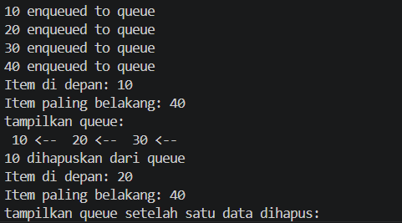

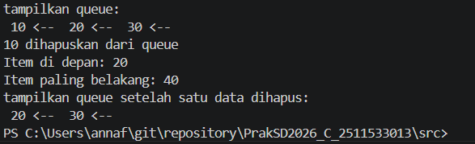

- QueueLinkedList_2511533013
- package pekan4_2511533013;

- import java.util.Queue;
- import java.util.LinkedList;
- public class QueueLinkedList_2511533013 {
- public static void main(String[] args) {
- Queue<Integer> queue = new LinkedList<>();
- // tambah elemen {0,1,2,3,4,5} ke dalam queue
- for (int i = 0; i <= 6; i++) {
- queue.add(i);
- }
- // Menampilkan Antrian
- System.out.println("Elemen Antrian" + queue);
- // hapus elemen dari queue
- int hapus = queue.remove();
- System.out.println("Hapus Elemen: " + hapus);
- System.out.println(queue);
- // tampilkan elemen di depan antrian
- int depan = queue.peek();
- System.out.println("Kepala Antrian: " + depan);

- int banyak = queue.size();
- System.out.println("Size Antrian: " + banyak);
- }
- }

OUTPUT:
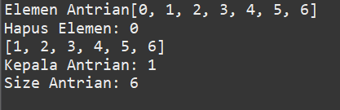

- ReverseData_2511533013
- package pekan4_2511533013;
- import java.util.LinkedList;
- import java.util.Queue;
- import java.util.Stack;

- public class ReverseData_2511533013 {
- public static void main(String[] args) {
- Queue<Integer> queue = new LinkedList<Integer>();
- Stack<Integer> stack = new Stack<Integer>();
- // Menambahkan elemen ke dalam queue
- queue.add(1);
- queue.add(2);
- queue.add(3);

- System.out.println("Sebelum Reverse" + queue);

- while (!queue.isEmpty()) { // Q -> S
- stack.push(queue.remove());
- }

- while (!stack.isEmpty()) { // S-> Q
- queue.add(stack.pop());
- }
- System.out.println("Sesudah Reverse: " + queue); // [3, 2, 1]
- }
- }

OUTPUT:
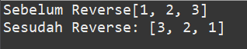

Tugas
      - AntrianLoket_2511533013
package pekan4_2511533013;

import java.util.Scanner;

public class AntrianLoket_2511533013 {
String[] queue_3013;
int front_3013, rear_3013, max_3013;

public AntrianLoket_2511533013(int max_3013) {
this.max_3013 = max_3013;
queue_3013 = new String[max_3013];
front_3013 = -1;
rear_3013 = -1;
}

boolean isEmpty_3013() {
return rear_3013 == -1;
}

boolean isFull_3013() {
return rear_3013 == max_3013 - 1;
}

void enqueue_3013(String data_3013) {
if (isFull_3013()) {
System.out.println("Antrian penuh!");
} else {
if (isEmpty_3013()) {
front_3013 = 0;
}
rear_3013++;
queue_3013[rear_3013] = data_3013;
System.out.println("Data berhasil ditambahkan ke antrian");
}
}

void dequeue_3013() {
if (isEmpty_3013()) {
System.out.println("Antrian kosong!");
} else {
System.out.println(queue_3013[front_3013] + " telah dilayani");

if (front_3013 == rear_3013) {
front_3013 = rear_3013 = -1;
} else {
front_3013++;
}
}
}

void display_3013() {
if (isEmpty_3013()) {
System.out.println("Antrian kosong!");
} else {
System.out.println("Isi antrian:");
for (int i_3013 = front_3013; i_3013 <= rear_3013; i_3013++) {
System.out.println((i_3013 - front_3013 + 1) + ". " + queue_3013[i_3013]);
}
}
}

void reverse_3013() {
if (isEmpty_3013()) {
System.out.println("Antrian kosong!");
} else {
int start_3013 = front_3013;
int end_3013 = rear_3013;

while (start_3013 < end_3013) {
String temp_3013 = queue_3013[start_3013];
queue_3013[start_3013] = queue_3013[end_3013];
queue_3013[end_3013] = temp_3013;

start_3013++;
end_3013--;
}

System.out.println("Antrian berhasil dibalik!");
display_3013();
}
}

public static void main(String[] args) {
Scanner input_3013 = new Scanner(System.in);
AntrianLoket_2511533013 antrian_3013 = new AntrianLoket_2511533013(5);

int pilihan_3013;
do {
System.out.println("\n=== PROGRAM ANTRIAN LOKET ===");
System.out.println("1. Tambah Antrian");
System.out.println("2. Hapus Antrian");
System.out.println("3. Tampilkan Antrian");
System.out.println("4. Reverse");
System.out.println("5. Keluar");
System.out.print("Pilih menu: ");
pilihan_3013 = input_3013.nextInt();
input_3013.nextLine();

switch (pilihan_3013) {
case 1:
System.out.print("Masukkan nama pelanggan: ");
String nama_3013 = input_3013.nextLine();
antrian_3013.enqueue_3013(nama_3013);
break;
case 2:
antrian_3013.dequeue_3013();
break;
case 3:
antrian_3013.display_3013();
break;
case 4:
antrian_3013.reverse_3013();
break;
case 5:
System.out.println("Program selesai");
break;
default:
System.out.println("Pilihan tidak valid!");
}

} while (pilihan_3013 != 5);

input_3013.close();
}
}

OUTPUT:
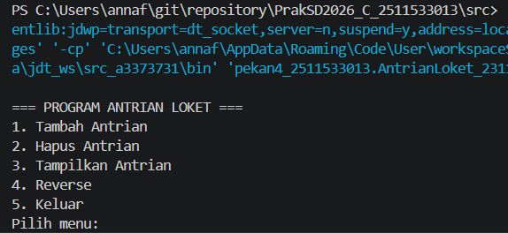
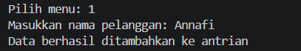
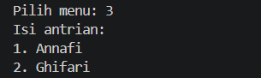
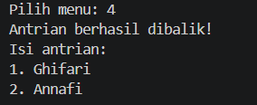
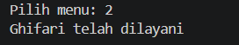
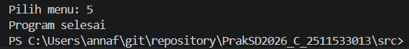

BAB III
KESIMPULAN

Ringkasan
Berdasarkan praktikum yang telah dilakukan, program Queue (antrian) berhasil diimplementasikan menggunakan array dalam bahasa pemrograman Java. Program ini mampu mensimulasikan sistem antrian pelanggan pada loket pelayanan dengan menerapkan prinsip FIFO (First In First Out), di mana data yang pertama masuk akan menjadi data pertama yang keluar.
Seluruh fungsi utama dalam struktur data Queue telah berjalan dengan baik, yaitu proses penambahan data (enqueue), penghapusan data (dequeue), serta penampilan isi antrian (display). Selain itu, program juga mampu melakukan pengecekan kondisi antrian melalui method isEmpty dan isFull, sehingga dapat mencegah terjadinya kesalahan seperti pengambilan data saat antrian kosong atau penambahan data saat antrian penuh.
Fitur tambahan berupa reverse juga berhasil diimplementasikan, yang memungkinkan pembalikan urutan data dalam antrian. Hal ini menunjukkan bahwa struktur data Queue tidak hanya dapat digunakan untuk pengolahan data secara dasar, tetapi juga dapat dikembangkan lebih lanjut sesuai kebutuhan.
Dari hasil pengujian program, dapat disimpulkan bahwa seluruh fungsi berjalan sesuai dengan yang diharapkan tanpa mengalami error. Program mampu memberikan output yang sesuai dengan input yang diberikan oleh pengguna. Dengan demikian, praktikum ini berhasil meningkatkan pemahaman dalam mengimplementasikan struktur data Queue serta melatih kemampuan dalam menyusun logika pemrograman secara sistematis dan terstruktur.

Saran
Bagi pengajar, diharapkan dapat memberikan lebih banyak contoh kasus yang relevan dengan kehidupan nyata sehingga mahasiswa dapat lebih mudah memahami penerapan struktur data dalam dunia kerja.

